高雄市田寮國民中學104年度
「健康促進」執行成果照片
時間 | 104.09.30 |  |  | 地點 | 本校圖書室 | 開會事由 | 104年導師會報(10月份導師會報)
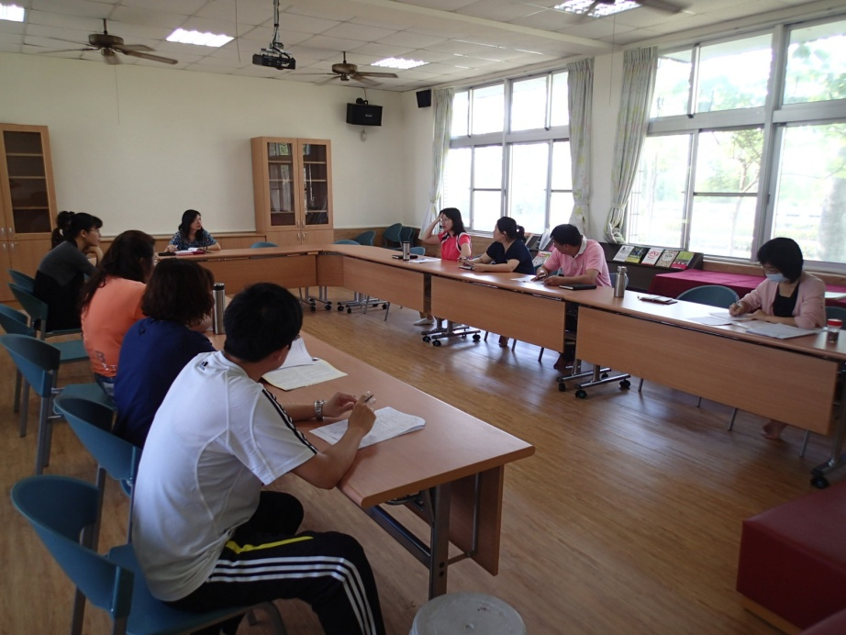
文字說明 |  |  | 於導師會報討論學生健康問題
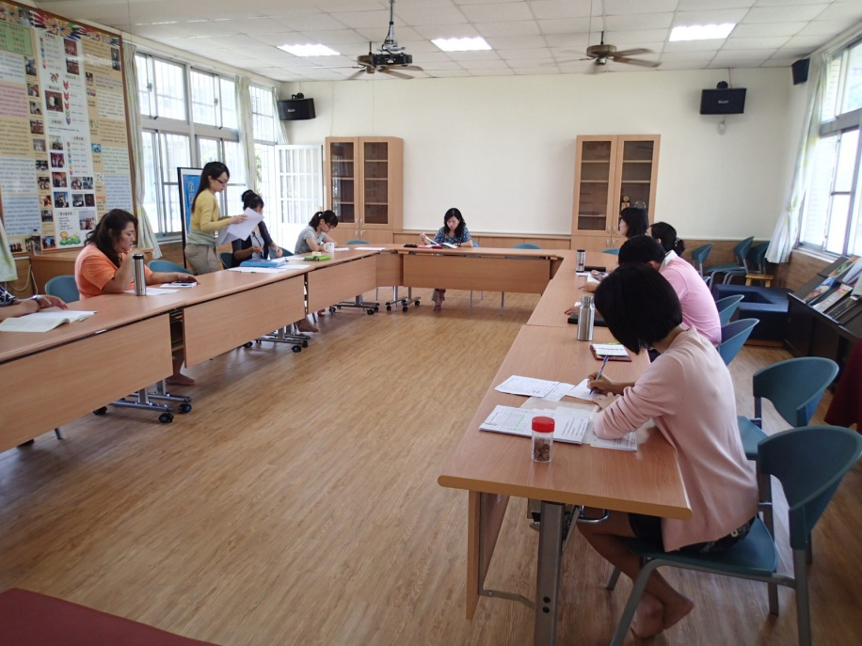
文字說明 |  | 於導師會報討論學生健康問題

